DELO DOMA
SREDA, 15. 4. 2020
MATEMATIKA Množimo s 100

Danes se bomo učili, kako MNOŽIMO S 100.

Najprej ponovi postopek množenja z 10: Število množimo z 10 tako, da
mu pripišemo 0 (ničlo).

Verjetno že sklepaš, kako množimo s sto, ki je desetkratnik števila 10:
Število množimo s 100 tako, da številu pripišemo 00 (dve ničli).
Oglej si spodnje primere.
7 · 100 = 700
57 · 100 = 5 700
100 · 100 = 10 000

Kaj pa, če je število 100 prvi faktor?
100 · 7 = 700
100 · 57 = 5 700
100 · 100 = 10 000
Kaj ugotoviš?
Če je število 100 prvi faktor, drugemu številu pripišemo 00 (dve ničli) in dobimo zmnožek).

Sedaj pa reši naloge v DUM na strani 8 in 9:
3.naloga: ! bodi pazljiv, kaj pomeni 100 krat več ali za sto več;
10 krat več ali za 10 več.
Nazadnje ne pozabi preveriti rešitve na strani 6 in 7.
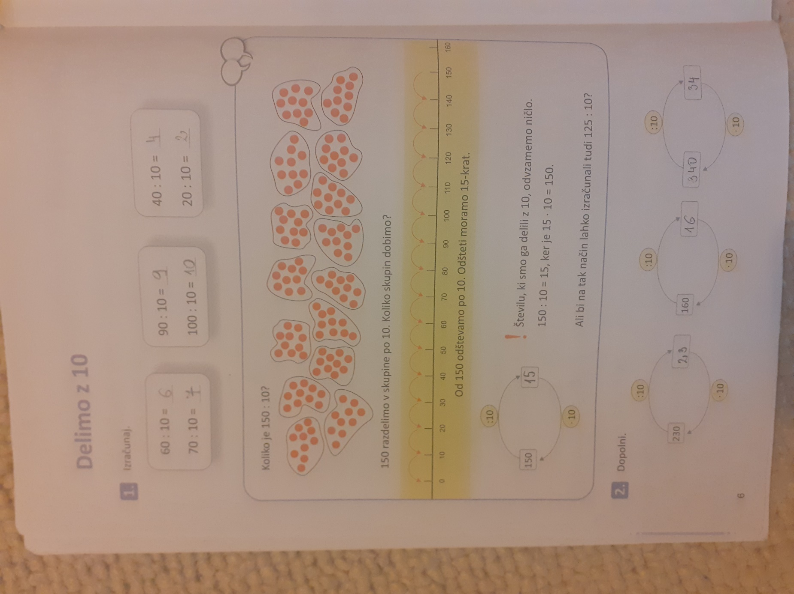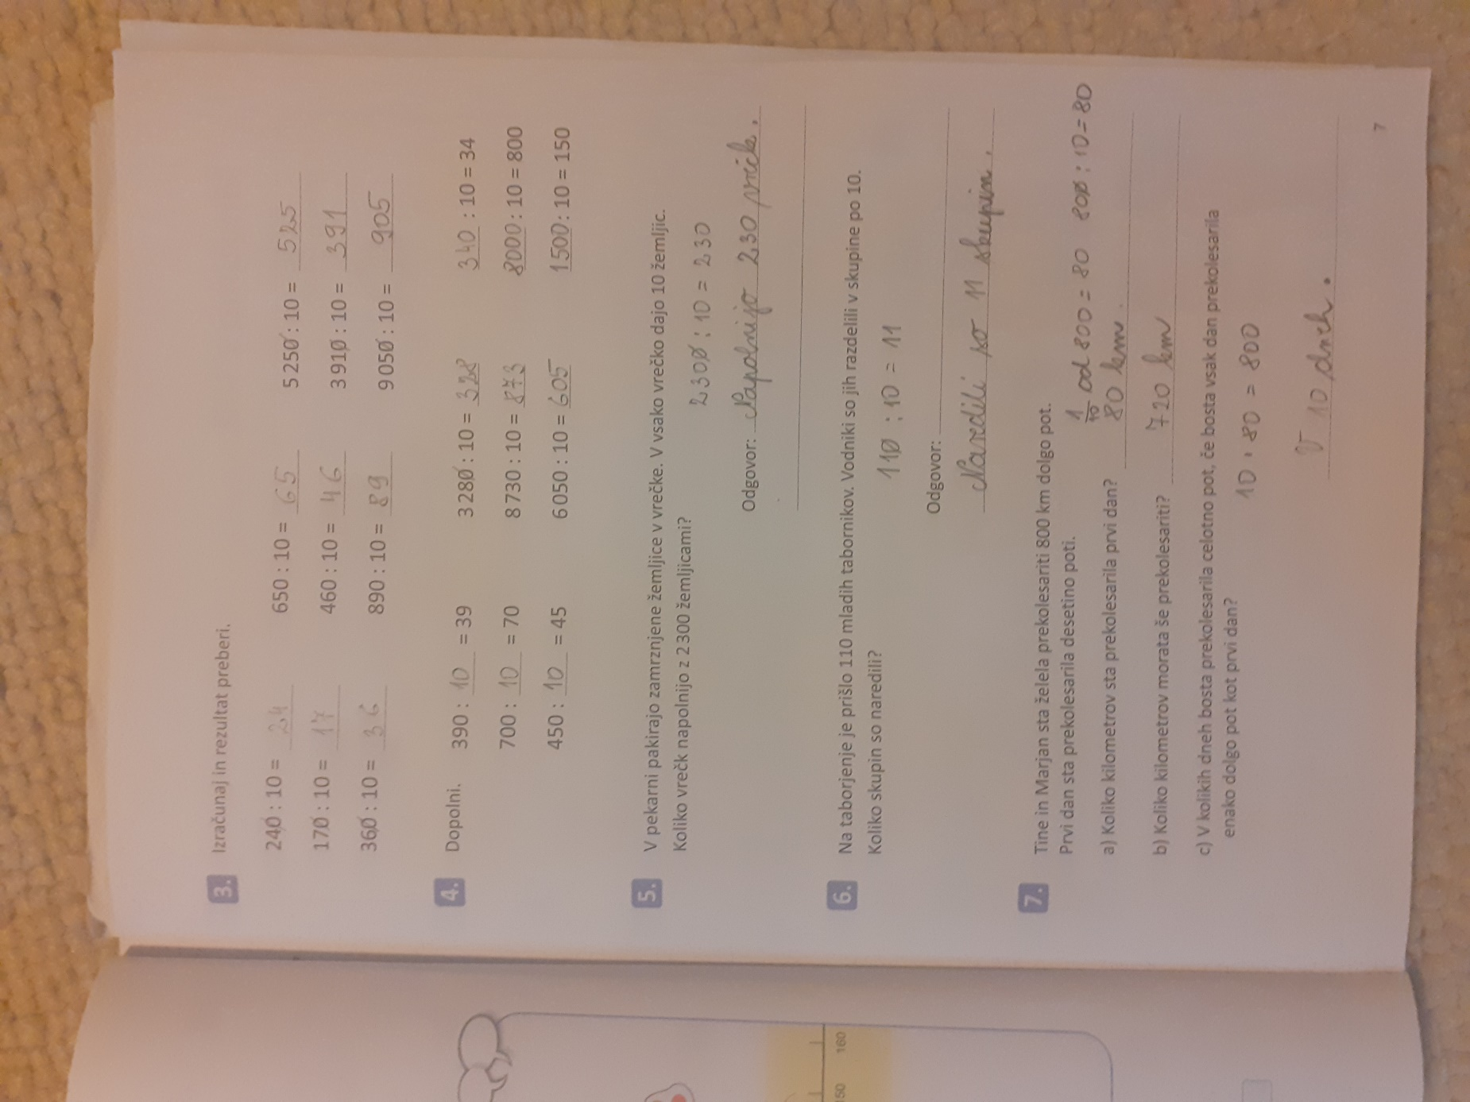
NIT Moja ušesa, Kako slišimo?
Preden nadaljuješ, bodi pozoren na zvoke v tvoji okolici. Kaj slišiš?

Včasih smo tako zatopljeni v svoje delo, da ničesar ne slišimo. Ali pa
nočemo slišati …
Učbenik NIT, str. 67, 68
Opomba: V učbeniku imaš pogosto navedeno določeno vajo. Navodila za vaje so v delovnem zvezku, ki ga pa mi nimamo, zato te »Vaje« kar spreglej!!
Preberi besedili Moja ušesa in Kako slišimo.
Vaja: postavi dlan za svoje uhlje in ugotovi, ali sedaj bolje slišiš.

Zapis v zvezek, naslov: UHO – ČUTILO ZA SLUH

Zvok potuje po zraku od mesta, kjer je nastal, na vse strani. Zvok, ki ga je uhelj sprejel, potuje skozi odprtino v notranjost ušesa. Od tam pa sporočilo potuje do možganov.
Pravimo, da z ušesi poslušamo, z možgani pa slišimo.

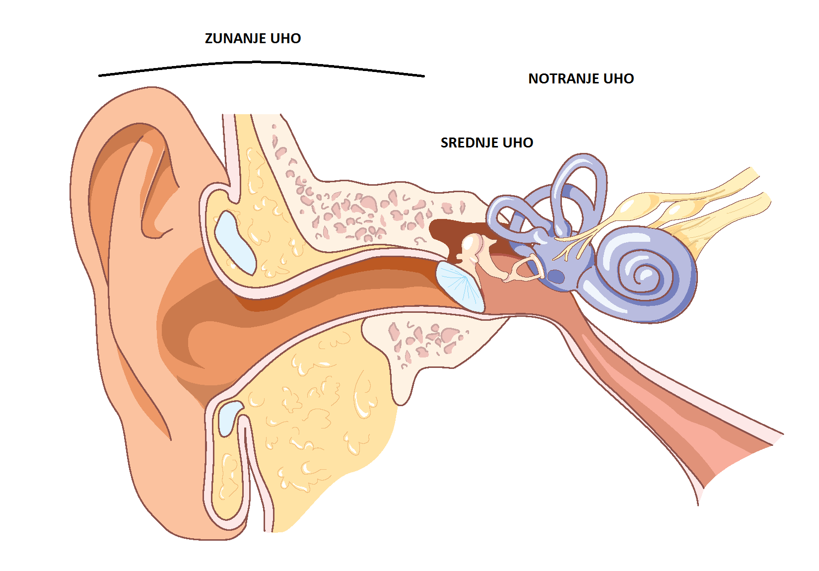
ALI VEŠ?

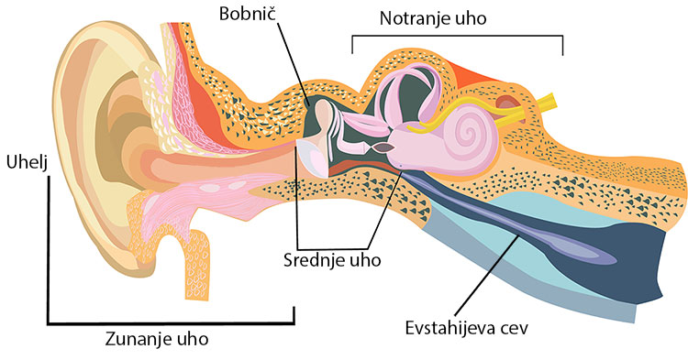
ABC zdravje: (iz članka)
Vnetje srednjega ušesa:

Boleče uho, nič hujšega kot to! No, če nekoliko karikiramo, ampak dejansko je bolečina močna in zdi se nam, da nas zraven bolijo še glava, zobje, nos, itd. Kdo pogosteje zboleva, otroci ali odrasli, kdaj moramo biti na to težavo bolj pozorni in zakaj ter kako si najbolje pomagati, smo med drugim vprašali Nino Božanić Urbančič, dr. med., spec. otorinolaringologije.

Kakšni so simptomi vnetja srednjega ušesa? Kdaj so razlog za preplah? Vemo, da včasih otroci hitro potožijo, da jih boli uho. Kdaj ga je dobro odpeljati k zdravniku?
Vnetje srednjega ušesa večinoma nastane kot posledica zamašenosti evstahijeve troblje (zaradi prehlada in zamašenosti/izcedka v nosu). Prav zaradi tega vzroka vnetje srednjega ušesa velikokrat spremljajo tudi simptomi v nosu, pojavlja se bolečina v ušesu, občutek polnosti, zamašenosti ušesa, včasih, če zaradi zvišanega pritiska v srednjem ušesu pride do predrtja bobniča, tudi izcedek iz ušesa. Že podtlak, ki nastane v ušesu zaradi zamašenosti evstahijeve troblje, namreč pripelje do premika bobniča navznoter in posledično še do bolečin. Če ima otrok istočasno tudi povišano telesno temperaturo, in se bolečine stopnjujejo, ga je treba peljati k zdravniku.

Mene, denimo, misel na otroštvo spomni tudi na pogoste bolečine v ušesih, s katerimi se v kasnejšem obdobju ni bilo treba več soočati. Je to res v večji meri težava otrok ali pojavnost ni odvisna od starosti?
Otroci imajo precej krajšo in bolj horizontalno položeno evstahijevo trobljo kot odrasli. Zaradi tega bakterije iz nosu in nosnega žrela lažje pridejo do srednjega ušesa. Otroci so tudi zaradi načina življenja večkrat prehlajeni, velikokrat strokovno slišimo, da imajo pogosteje vnetje zgornjih dihal. Zaradi tega imajo tudi pogosteje vneta ušesa.

